УДК 624.044:624.153.522

###### КОНЕЧНО-РАЗНОСТНАЯ МОДЕЛЬ ОПРЕДЕЛЕНИЯ ОСАДОК ЦЕНТРАЛЬНО НАГРУЖЕННЫХ ЛЕНТОЧНЫХ ФУНДАМЕНТОВ С УЧЕТОМ НЕЛИНЕЙНЫХ СВОЙСТВ ОДНОРОДНОГО ГРУНТОВОГО ОСНОВАНИЯ

**М.Ю. Прокуров**

кандидат технических наук,

доцент кафедры «Строительные конструкции»

**А.В. Щуров**

студент магистратуры

Брянский государственный инженерно-технологический университет, г. Брянск

тел. +7 910 332 68 16

e-mail: m.prokuroff@mail.ru

*В статье рассматриваются вопросы разработки и реализации конечно-разностной модели определения осадок центрально нагруженных ленточных фундаментов, учитывающей нелинейные свойства грунтового основания, находящегося в условиях плоского напряженно-деформированного состояния.*

***Ключевые слова:*** *ленточные фундаменты, осадка основания, метод конечных разностей, математическая модель деформирования грунтового основания.*

С развитием строительной отрасли все большее внимание уделяется вопросам оптимальных конструктивных и проектных решений надземных конструкций и фундаментов зданий и сооружений. Точное прогнозирование напряженно-деформированного состояния грунтового массива позволяет снизить материальные затраты на устройство фундаментных конструкций и способствует сокращению сроков проведения строительно-монтажных работ.

При проектировании фундаментов необходимо выполнение следующих условий:

1) среднее давление под подошвой фундамента не должно превысить расчетное сопротивление грунта:

*p* ≤ *R* , (1)

где *p* – максимальное значение среднего давления под подошвой фундамента; *R* – расчетное сопротивление грунтов основания;

2) осадка основания фундамента не должна превысить ее предельно допустимое значение:

*s* ≤ *su* , (2)

где *s* – осадка основания фундамента; *su* – предельное значение осадки основания фундамента, устанавливаемое соответствующими нормативными документами.

Действующими нормами проектирования [1] предлагается проводить расчет осадок грунтовых оснований с использованием модели линейно деформируемого полупространства.

Данная модель положена в основу ряда распространенных проектных методов определения осадок фундаментов: метод послойного суммирования (в разных модификациях относительно учета возможности бокового расширения грунтов), метод линейно деформируемого слоя, метод эквивалентного слоя.

При выполнении расчетов осадок оснований с применением указанных методов считают, что фундамент запроектирован экономично, если условие (1) является тождественным равенством, а для условия (2) достаточно подтверждение его справедливости в виде строгого неравенства.

Вместе с тем, анализ известных проектних решений, приводимых в учебной и справочной литературе, свидетельствует о том, что при реализации линейной модели деформированного грунта выявляется следующее: при тождественном равенстве в условии (1), осадка оказывается значительно меньше ее предельно допустимого значения. Известны случаи, когда запас по деформациям основания близок к 60 % от нормируемого значения.

Представляется, что для достижения оптимального проектного решения конструкции фундамента следует уменьшить площадь его подошвы, что приведет к нарушению условия (1), так как увеличит давление на основание и позволит приблизить расчетную осадку к величине ее предельно допустимого значения. Очевидно, что такой подход противоречит использованию принятой линейной модели деформирования грунта.

В связи с этим возникает необходимость принятия нелинейной модели деформирования грунтового основания, позволяющей реализовать более эффективное проектное решение.

Указанную нелинейную модель деформирования грунтового основания возможно реализовать посредством численного моделирования с использованием метода конечных разностей. С учетом относительно небольшой глубины заложения ленточных фундаментов представляется возможным на начальной стадии исследования ограничиться рассмотрением однородного грунтового основания при центральной передаче на него полезной проектной нагрузки. Отметим, что построение конечно-разностной математической модели расчета осадок ленточных фундаментов с учетом нелинейных деформаций однородного грунтового основания и последующее создание специализированного программного обеспечения, позволяющего исследовать и прогнозировать деформированное состояние рассматриваемой системы, является актуальной прикладной задачей строительного проектирования.

Рассмотрим схему деформирования однородного грунтового основания под подошвой центрально нагруженного ленточного фундамента (рисунок 1).

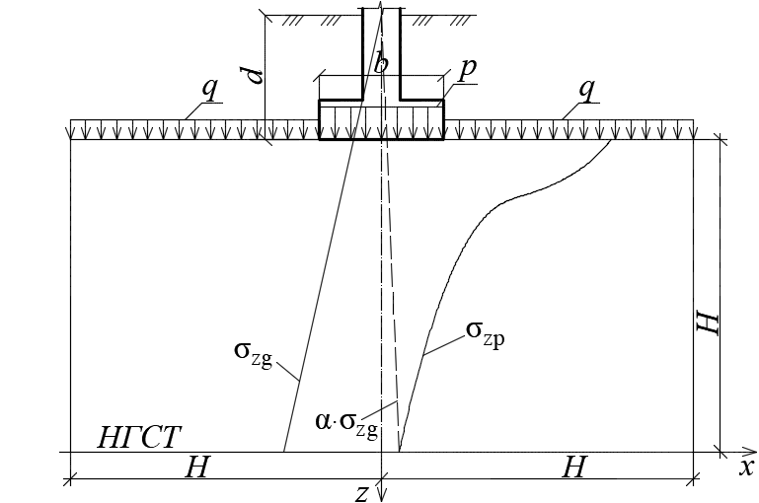

Рисунок 1 – Плоская область грунтового основания под подошвой   
центрально нагруженного ленточного фундамента

На рисунке 1 проектируемый ленточный фундамент имеет глубину заложения *d* и ширину подошвы *b*, по которой на основание передается равномерно распределенная нагрузка *p* (сумма полезной нагрузки и веса грунта на обрезах фундамента). Нагрузка *q* - вес грунта засыпки. Массив однородного грунта рассматривается в виде прямоугольной плоской области со сторонами *H* и *2H*, где *H* – нижняя граница сжимаемой толщи (НГСТ).

Для расчета рассматриваемой области используется бигармоническое уравнение плоской задачи теории упругости относительно функции напряжений Эйри:

 (3)

Для решения дифференциального уравнения (3) плоская прямоугольная область покрывается квадратной сеткой с выбранным шагом . Пример такой сетки, построенный с учетом симметрии центрального нагружения основания, показан на рисунке 2. При этом общее количество внутриконтурных узлов сетки составляет *K×L,* контурных – 2*K+*2*L+*4*,* внеконтурных – 2*K+*2*L+*12*,* где *K* и *L* – число внутренних узлов сетки по принятым ортогональным осям. Выражения вида (3), записанные для каждого внутреннего узла сетки, сводятся к системе линейных алгебраических уравнений с помощью бигармонического конечно-разностного оператора Лапласа [4].

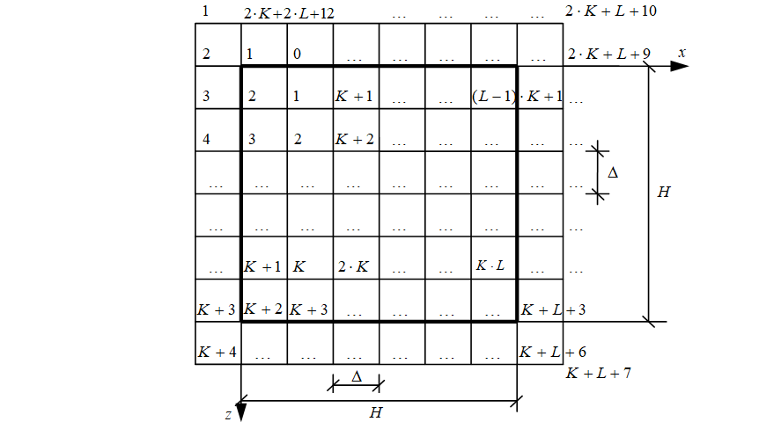



Рисунок 2 – Сетка МКР с нумерацией внутри- Рисунок 3 – Структура матрицы ***R*\***

контурных, контурных и внеконтурных узлов

При наложении бигармонического оператора на контурные узлы расчетной сетки значения функции Эйри в них принимаются следующими:

, (4)

где *Mi* – изгибающий момент в *i*-том узле плоской контурной рамы, составленной из стержневых элементов, расположенных по контуру расчетной области.

Для внеконтурных узлов сетки значения функции Эйри определяются следующим выражением:

, (5)

где φ*i* – значение функции Эйри в ближайшем внутриконтурном узле;  – шаг сетки в направлении перпендикулярном соответствующему элементу контурной рамы; *Ni* – значение продольной силы в ее *i*-том узле плоской контурной рамы.

Уравнение для *i*-того внутриконтурного узла принимает следующий вид:

 (6)

где φ*i* – значение функции Эйри в ближайшем внутриконтурном узле; – шаг нумерации по оси *OZ* (рисунок 2).

В матричной форме записи система линейных алгебраических уравнений порядком определятся выражением:

***R***, (7)

где ***R*** – матрица коэффициентов перед неизвестными членами; – вектор свободных членов, в состав которых входят значения моментов и продольных сил в контурной раме.

При развертывании бигармонического оператора Лапласа сначала формируется исходная матрица ***R*\*** = , , , имеющая ленточную структуру, состоящую в общем случае из 4-х характерных блоков-матриц *A*, *B*, *C* и *D* размерами *K×K* [4]. Общее число блоков, составляющих исходную матрицу, составляет *L×L* (рисунок 3)*.*

Матрица ***R*** образуется из матрицы ***R*\*** путем поправки диагональных элементов в соответствии с таблицей 1.

Таблица 1 – Поправка диагональных элементов матрицы ***R*\*** с учетом граничных условий расчетной области

|  |  |  |
| --- | --- | --- |
| №  п/п | Индекс элемента матрицы ***R*\*** | Скорректированное  значение элемента матрицы ***R*** |
| 1 |  |  |
| 2 |  |  |
| 3 |  |  |
| 4 |  |  |
| 5 |  |  |

Решение системы (7) определяет числовое поле значений функции Эйри φ*i,j*, от которых, с помощью соответствующих конечно-разностных операторов [2], осуществляется переход к напряжениям:

 (8)

Осадка фундамента рассчитывается посредством нахождения перемещений в каждом узле расчетной области по оси, проходящей через ее центр. Перемещения ε*m* в узлах находятся по формуле:

, (9)

где *Ei* – модуль деформации; σ*z,i,* σ*x,i* – нормальные напряжения; ν – коэффициент Пуассона.

При реализации нелинейной задачи итерационные значения модуля деформации *E* определяются с помощью графиков нелинейных зависимостей ε = *f* (σ), полученных путем проведения лабораторных испытаний грунтов [3].

Величина общей осадки грунтового основания под рассматриваемым фундаментом вычисляется посредством сложения вычисленных по формуле (9) значений перемещений в каждом узле сетки по оси, проходящей через ее центр.

Реализация полученной математической модели позволяет установить зависимость величины осадки основания от давления, действующего под подошвой фундамента *s = f*(*p*), позволяющую определить наиболее оптимальное значение ширины подошвы ленточного фундамента, при котором расход материалов будет наименьшим.

Проиллюстрируем вышесказанное примером.

***Пример***. Рассматривается ленточный фундамент со следующими параметрами: ширина подошвы *b* = 2 м; глубина заложения *d* = 2 м; нагрузка, приложенная к плоскости подошвы *F*v = 580 кН. Под фундаментом залегают однородные тугопластичные суглинки, имеющие следующие характеристики: удельный вес γ = 18 кН/м3; расчетное сопротивление грунта *R* = 290 кН/м2; угол внутреннего трения φII = 20º; коэффициент сцепления cII = 20 кПа; коэффициент Пуассона ν = 0,35; начальный модуль деформации *E* = 11 МПа с учетом его изменения по графику, представленному в [3].

Определение осадки ленточного фундамента с помощью разработанной конечно-разностной модели проводилось при последовательном ступенчатом загружении фундамента нагрузкой, равной весу грунта засыпки. В результате был получен график зависимости *s = f*(*p*), приведенный на рисунке 4.

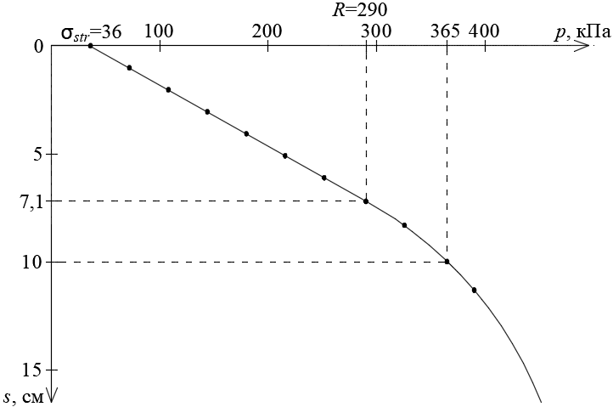

Рисунок 4 – График зависимости конечной осадки фундамента от давления под его подошвой, полученный с помощью разработанной конечно-разностной модели

При давлениях под подошвой фундамента, не превышающих природное давление на уровне его подошвы σ*str =* 36 кПа, осадка фундамента отсутствует. При дальнейшем ступенчатом загружении осадка возрастает по линейному закону до давления, близкого к расчетному сопротивлению грунта *R* = 290 кПа. При среднем давлении *p = R* = 290 кПа рассматриваемый фундамент дает осадку *s1* = 7,1 см. При предельном значении осадки для данного типа сооружения *su* = 10 см [1], по полученному графику, отражающему нелинейный процесс деформирования грунта, требуемая ширина подошвы ленточного фундамента составит *b*  *F*ν / *p* = 580 / 365 = 1,59 м ≈ 1,6 м. Таким образом, учет нелинейной работы грунтового основания позволит получить экономию в расходе железобетона на устройство фундамента до 20 % относительно первоначального варианта при *b* = 2 м.

Выводы:

1. Разработана конечно-разностная математическая модель определения осадок ленточных фундаментов с учетом нелинейных свойств однородного грунтового основания.

2. Реализация нелинейной модели деформирования грунта допускает снижение материалоемкости конструкций фундаментов, что позволяет повысить технико-экономические показатели проектных решений.

***Литература:***

1. СП 22.13330.2016. Основания зданий и сооружений. – М.: Госстрой России, 2016.

2. Александров А.В. Основы теории упругости и пластичности / А.В. Александров, В.Д. Потапов ‒ учеб. для строит. спец. вузов. – М.: Высш. шк., 1990. – 400 с.

3. Ухов С.Б. Механика грунтов, основания и фундаменты / С.Б. Ухов, В.В. Семенов, В.В. Знаменский и др. ‒ Учеб. Пособие для строит.спец. вузов – 2-е изд., перераб. и доп. – М.: Высш. шк., 2002. – 566 с.

4. Прокуров М.Ю., Киреев А.А. Математическая модель прогноза осадок центрально нагруженных ленточных фундаментов. // Строительство и реконструкция. 2015. № 6 (62). – С. 26-33.

M.Y. PROKUROV, A.V. SCHUROV

***FINITE-DIFFERENCE MODEL FOR DETERMINING SEDIMENTS OF CENTRALLY LOADED TAPE FOUNDATIONS, TAKING INTO ACCOUNT THE NONLINEAR PROPERTIES OF A HOMOGENEOUS GROUND BASE***

*The article discusses the development and implementation of the finite-difference model for determining sediments of centrally loaded strip foundations, taking into account the nonlinear properties of the soil base, which is in a plane stress-strain state.*

***Keywords:*** *strip foundations, base settlement, finite difference method, mathematical model of soil base deformation.*